[与多篇论文数据重复，上海市宝山区中西医结合医院肛肠科汪庆明2021年论文被撤回](https://mp.weixin.qq.com/s?__biz=MzkyODUyMDc5MQ==&mid=2247500478&idx=1&sn=6b04908107161f95984bbfc58eb59f9a&chksm=c381b5694515b0c3ca84f823dbeca7d19ed38c5b4be381b5738c164f00edf8f479e0831e79eb&scene=126&sessionid=1743786241)

[天眼学术](javascript:void(0);)2025-03-30 00:05:23湖南

#1***Hoya camphorifolia***于2024年8月发表评论

[左]“CCL26 regulates the proportion of CD4+CD25+FOXP3+?Tregs and the production of inflammatory factors in peripheral blood mononuclear cells following acute ischemic stroke via the STAT5 pathway”的图4C中的加载控制带（Dong等人2020）；“Upregulation of ARHGAP30 attenuates pancreatic cancer progression by inactivating the β-catenin pathway”的图4e（Zhou等人2020）。

[右]图3F。

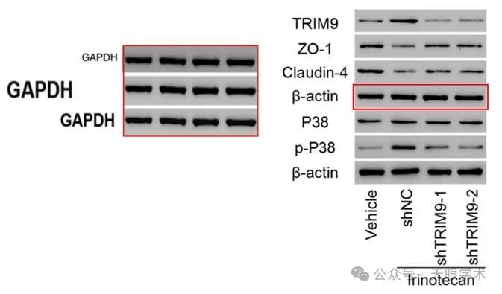

上下文中的加载带：

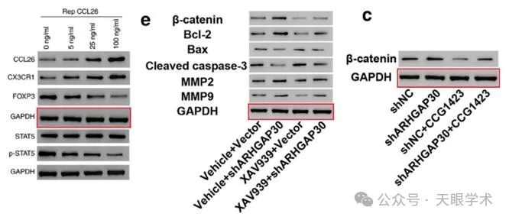

#2***Hoya camphorifolia***于2024年8月发表评论

[左]Zhou等人的图3e。

[右]图4F。

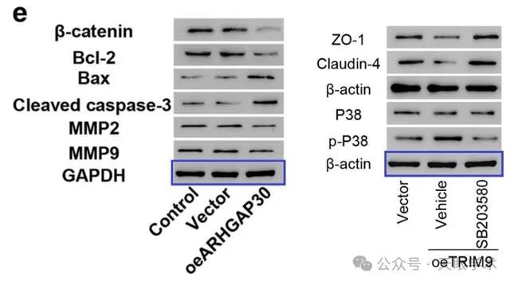

#3***Hoya camphorifolia***于2025年3月发表评论

2025年3月27日撤销。

在本文发表后，一位关心的读者提请编辑注意，第6页图3E中的蛋白质印迹中显示的某些β-actin控制数据与不同作者在不同研究机构撰写的其他文章中以不同形式出现的数据惊人地相似，这些文章在本文提交给《Molecular Medicine Reports》之前已经在其他地方发表。由于上述数据显然之前已经发表过，《Molecular Medicine Reports》的编辑决定从《杂志》上撤回这篇论文。作者被要求解释这些担忧，但编辑部没有收到令人满意的答复。编辑对给读者带来的不便表示歉意。

衔接：

https://www.spandidos-publications.com/10.3892/mmr.2021.12507

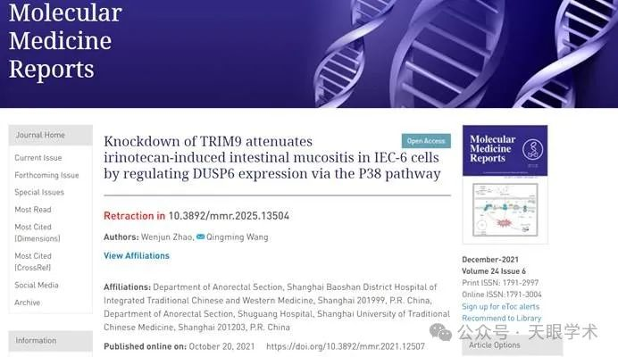

作者简介：

汪庆明，男，第二军医大学普外肛肠专业医学博士，主任医师，硕士研究生导师。2012-2013年美国克利夫兰医学中心肛肠科访问学者。现任全国中医药高等教育学会临床教育研究会肛肠分会理事，中华中医药学会肛肠分会常务理事，上海中西医结合学会大肠肛门病专业委员会常务委员兼秘书。擅长高位马蹄型肛瘘的微创治疗，克罗恩病肛瘘，直肠阴道瘘，陈旧性产伤会阴伤的微创治疗，微创治疗重度痔疮（PPH、TST、RPH及DGHAL等）、复杂性肛瘘（LIFT等）、藏毛窦及重度陈旧性肛裂等肛门部疾病。处置肛门直肠病手术后肛管狭窄、肛门失禁。中西医结合综合诊治慢性顽固性便秘、结直肠肿瘤、炎症性肠病等。

评论衔接：

https://pubpeer.com/publications/0121C49F3D77A9AC4E6261E5A42BF1#3

免责声明：

本报道中的信息均来源于学术网站及已公开资料，我们对其准确性及完整性不做任何保证。如果有任何纰漏或不实之处，请通过QQ 642007239与我们联系。